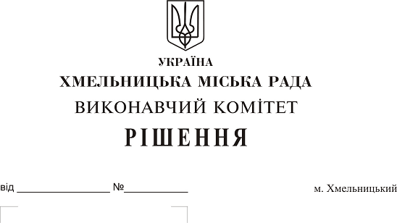
Про введення в дію рішення
конкурсної комісії про визначення
переможців конкурсу з визначення
виконавця послуг з вивезення
побутових відходів на території міста Хмельницького

З метою впорядкування надання мешканцям міста Хмельницького своєчасних, належної якості послуг з вивезення побутових відходів, відповідно до рішення виконавчого комітету Хмельницької міської ради «Про організацію та проведення конкурсу з визначення виконавця послуг з вивезення побутових відходів на території міста Хмельницького» від 26.10.2017 № 773, керуючись законами України «Про відходи» та «Про місцеве самоврядування в Україні», виконавчий комітет міської ради
ВИРІШИВ :
1. Ввести в дію рішення конкурсної комісії про визначення переможців конкурсу з визначення виконавців послуг з вивезення побутових відходів на території міста Хмельницького, оформлене протоколом засідання конкурсної комісії від 06.02.2018, а саме:

1.1. Про визначення переможцем конкурсу з вивезення побутових відходів за лотом № 1 міського комунального підприємства «Спецкомунтранс» строком на п’ять років.
1.2. Про визначення переможцем конкурсу з вивезення побутових відходів за лотом № 2 товариства з обмеженою відповідальністю «НОСОРІГ ЕКО» строком на дванадцять місяців.

2. Уповноважити від імені виконавчого комітету начальника управління житлово-комунального господарства В.Новачка укласти договори з переможцями конкурсу з визначення виконавців послуг з вивезення побутових відходів на території міста Хмельницького.

5. Контроль за виконанням рішення покласти на заступника міського голови А.Нестерука.

Міський голова О. Симчишин

